Федеральное государственное автономное образовательное учреждение высшего образования
Национальный исследовательский университет ИТМО

Факультет программной инженерии
и компьютерной техники

Отчет по лабораторной работе №1
по дисциплине
Основы программной инженерии
Вариант №467530

Выполнил:
студент группы №3209
Соболев Егор Викторович
Проверил:
Ермаков Михаил Константинович

Санкт-Петербург 2026

1. Содержание:

1. Содержание: 2
2. Задание 3
3. Software Requirements Specification (SRS) 4
3.1. Introduction 4
3.1.1. Purpose 4
3.1.2. Scope 4
3.1.3. Definitions, Acronyms and Abbreviations 4
3.1.4. References 6
3.1.5. Overview 6
3.2. Overall Description 6
3.2.1. Product Features 6
3.2.2. User Classes and Characteristics 6
3.2.3. Operating Environment 7
3.2.4 Assumptions and Dependencies 7
3.2.5. Constrains 7
3.2.6. Risks 7
3.3. Specific Requirements 8
3.3.1. Functional Requirements 8
3.3.2 Non-Functional Requirements 13
3.4 UML Use Case Diagram 16
3.5 Use Case Specifications 17
4. Вывод по работе 22

2. Задание
Вариант №467530: Ferra.ru - каталог комплектующих, обзоры и тесты компьютерного железа - https://www.ferra.ru/
Составить список требований, предъявляемых к разрабатываемому веб-сайту (в соответствии с вариантом). Требования должны делиться на следующие категории:
- Функциональные.
  - Требования пользователей сайта.
  - Требования владельцев сайта.
- Нефункциональные.
Требования необходимо оформить в соответствии с шаблонами RUP (документ SRS - Software Requirements Specification). Для каждого из требований нужно указать его атрибуты (в соответствии с методологией RUP), а также оценить и аргументировать приблизительное количество часов, требующихся на реализацию этого требования.
Для функциональных требований нужно составить UML UseCase-диаграммы, описывающие реализующие их прецеденты использования.
Отчёт по лабораторной работе должен содержать:
- Документ Software Requirements Specification, содержащий список требований к сайту.
- UseCase-диаграммы прецедентов использования, реализующих функциональные требования.
- Выводы по работе.
Вопросы к защите лабораторной работы:
- Методологии разработки ПО. Унифицированный процесс.
- Требования и их категоризация. Атрибуты требований.
- Язык UML.
- Прецеденты использования. UseCase-диаграммы - состав, виды связей.

3. Software Requirements Specification (SRS)

3.1. Introduction

3.1.1. Purpose
Данный документ описывает поведение системы, формулирует функциональные и нефункциональные требования, прецеденты к ним, актеров, необходимые для разработки программного обеспечения.

3.1.2. Scope
Описываемая система – https://www.ferra.ru - новостной сайт, специализирующийся на технических/технологических новостях, комплектующих, компьютерном железе, тестах и обзорах. Данное программное приложение позволит пользователям просматривать статьи и видеообзоры с возможностью фильтрации по различным критериям, делиться ими, оставлять комментарии.

3.1.3. Definitions, Acronyms and Abbreviations
1. Бизнес-риски – потеря репутации при поломке.
2. Ресурсы на выполнение требования – количество денег, участвующих в разработке людей и времени на выполнение требований.
3. Технические требования – требуемая квалификация людей для выполнения
требования.
4. API – Application Programming Interface – Интерфейс программного приложения
5. HTML – Hypertext Markup language – стандартизованный язык гипертекстовой
разметки документов для просмотра веб-страниц в браузере
6. CSS – Cascading Style Sheets – формальный язык описания внешнего вида
документа, написанного с использованием языка разметки.
7. JavaScript – язык для программного доступа к объектам приложений
8. PHP – Hypertext Preprocessor – C-подобный скриптовый язык общего назначения,
интенсивно применяемый для разработки веб-приложений.
9. MySQL – свободная реляционная система управления базами данных
10. UML – Unified Modeling Language – Язык графического описания для объектного
моделирования в области разработки программного обеспечения, для
моделирования бизнес-процессов, системного проектирования и отображения
организационных структур.
11. Use Case Diagram – диаграмма вариантов использования. Диаграмма, отражающая
отношения между актерами и прецедентами и являющаяся составной частью
модели прецедентов, позволяющей описать систему на концептуальном уровне.
12. Frontend – презентационная часть информационной или программной системы, её
пользовательский интерфейс и связанные с ним компоненты.
13. Backend – это внутренняя часть продукта, которая находится на сервере и скрыта от
пользователей.
14. HTTPS – Hypertext Transfer Protocol Secure – расширение протокола HTTP для
поддержки шифрования в целях повышения безопасности.

3.1.4. References
Разрабатываемый веб сайт - https://www.ferra.ru
Новостной ресурс - https://smi2.ru

3.1.5. Overview
В раздел Overall Description предоставлено общее описание функционала продукта, ограничений и рисков.

3.2. Overall Description

3.2.1. Product Features
Система предоставляет возможности для просмотра различных тематических статей, публикации комментариев, выбора кратких реакций в виде эмодзи, фильтрации контента. Также есть возможность поделиться контентом в различных социальных сетях, посмотреть информацию о его авторе.

3.2.2. User Classes and Characteristics
Система поддерживает три класса пользователей:
- Администратор – может публиковать различные статьи, рекламу, удалять профили пользователей.
- Неавторизированный пользователь – имеет доступ ко всем статьям, видео обзорам и публикациям на сайте, может поделиться ими в своих социальных сетях.
- Авторизованный пользователь – пользователь, прошедший регистрацию. Имеет все полномочия неавторизованного пользователя, а также может оставлять комментарии к статьям на сайте.

3.2.3. Operating Environment
Frontend часть реализовать при помощи HTML, CSS, JavaScript
Backend часть реализовать при помощи PHP и базы данных MySQL/PostgreSQL

3.2.4 Assumptions and Dependencies
Для обмена данными между клиентом применяется протокол HTTPS. Обмен данными между клиентом и сервером осуществляется в формате JSON. Система предполагает регистрацию пользователя с помощью номера мобильного телефона, либо стороннего сервиса Сбер ID.

3.2.5. Constrains
Веб-приложение должно отображаться корректно во всех современных браузерах. Пользователь любого браузера должен иметь полный доступ ко всем возможностям сайта в соответствии с его ролью. Приложение должно безопасно хранить конфиденциальные данные пользователей и запрещать несанкционированный доступ к данным.

3.2.6. Risks
Шкала вероятности наступления риска
низкая | средняя | высокая
1 - 2 | 3 - 4 | 5

id | Риск | Тип | Вероятность | Масштаб потерь
1 | изменение правил рекламной интеграции | бизнес-риски | 3 | средний
2 | критический сбой в стороннем сервисе аутентификации | технический | 3 | средний
3 | критический сбой в работоспособности системы | технический | 3 | значительный
4 | критический сбой при доступе к базе данных | технический | 3 | значительный
5 | малое количество посещений сайта, из-за низкой актуальности информации | бизнес-риски | 4 | значительный
6 | задержка зарплат разработчикам | ресурсный | 2 | средний
7 | сбой в работе сторонних сервисов видеохостинга | технический | 3 | низкий
8 | проигрыш в конкуренции | бизнес-риски | 4 | значительный
9 | нехватка денег из-за длительности разработки | ресурсный | 3 | значительный
10 | отключение мобильной связи и интернета | форс-мажор | 1 | значительный

Аргументация рисков
id | Вероятность | Масштаб потерь
1 | Периодически происходят изменения в правилах рекламной интеграции, форматах баннеров, API | Потребуется отредактировать код рекламного блока, возможно изменить шаблон страницы. Реклама является основным источником дохода для данного сайта
2 | Сторонний сервис аутентификации периодически имеют временные сбои | Пользователи не смогут войти в систему, но просмотр контента останется возможен. Публикация новых статей может быть недоступна
3 | Любая система может дать сбой | Потеря клиентов, репутационные потери. Пользователи не смогут просматривать сайт
4 | База данных одна из самых частых точек отказа системы | Статьи не загружаются, авторизация не работает, комментарии не отображаются
5 | По статистике сервиса SimilarWeb, сайт https://www.ferra.ru/ занимает 12 место в рейтинге в РФ в своей категории, однако рынок СМИ достаточно конкурентный | Отсутствие рекламной прибыли, система экономически нецелесообразна
6 | Задержка зарплат разработчикам маловероятна, т. к. данный веб-сайт поддерживается компанией «Сбер» | Может привести к срыву сроков разработки и увольнениям разработчиков
7 | Видео-хостинги YouTube и VK-видео иногда блокируют или ограничивают доступ к контенту | Отсутствие видео в статье не повлияет на работу системы
8 | Проигрыш в конкуренции является значительным рискам из-за количества схожих новостных ресурсов | Снижение аудитории, приносимой прибыли в перспективе может привести к закрытию проекта
9 | Практически любой IT-проект сталкивается с перерасходом бюджета | Заморозка проекта, сокращение функционала
10 | Масштабные отключения интернета и мобильной связи довольно редкие | Сайт полностью недоступен

3.3. Specific Requirements

3.3.1. Functional Requirements
Требования пользователей сайт:
- FR-U-0 Система должна обеспечивать регистрацию пользователя и удаление учетной записи.
Приоритет | Must have
Стабильность | Высокая
Трудоемкость, человеко-час | 12

- FR-U-1 Система должна предоставлять возможность просмотра новостных и информационных статей.
Приоритет | Must have
Стабильность | Высокая
Трудоемкость, человеко-час | 8

- FR-U-2 Система должна предоставлять возможность поделиться статьёй в социальных сетях (Telegram, VK, WhatsApp и др.)
Приоритет | Should have
Стабильность | Средняя
Трудоемкость, человеко-час | 4

- FR-U-3 Система должна предоставлять возможность просмотра видео материалов во встроенном плеере, без перехода на сторонние ресурсы в формате mp4.
Приоритет | Should have
Стабильность | Высокая
Трудоемкость, человеко-час | 6

- FR-U-4 Система должна предоставлять возможность перейти на сторонний ресурс (VK-клипы, YouTube) для просмотра видео материала.
Приоритет | Could have
Стабильность | высокая
Трудоемкость, человеко-час | 2

- FR-U-5 Система должна предоставлять возможность просмотра статей по их конкретному формату: «новости», «обзоры», «распродажи», «в России», «как выбрать».
Приоритет | Should have
Стабильность | средняя
Трудоемкость, человеко-час | 10

- FR-U-6 Система должна предоставлять отдельный просмотр всех видео материалов.
Приоритет | Could have
Стабильность | высокая
Трудоемкость, человеко-час | 6

- FR-U-7 Система должна предоставлять возможность просмотра информации о редакторах статей и их контактной информации (номер телефона, электронная почта, социальные сети).
Приоритет | Could have
Стабильность | средняя
Трудоемкость, человеко-час | 6

- FR-U-8 Система должна предоставлять возможность поиска статей по их названию, ключевым словам.
Приоритет | Must have
Стабильность | высокая
Трудоемкость, человеко-час | 14

- FR-U-9 Система должна предоставлять возможность отфильтровать статьи в разделе «новости» по дате их публикации.
Приоритет | Should have
Стабильность | высокая
Трудоемкость, человеко-час | 4

- FR-U-10 Система должна предоставлять возможность отфильтровать статьи в разделе «обзоры» по их типу: «Все, Авто, Бытовая техника, День в истории, Игры, Компьютеры, Наука и технологии, Ноутбуки и планшеты, Приложения, Телевизоры, Телефоны, Умный дом, Фитнес и здоровье, Фото, видео и аудио».
Приоритет | Must have
Стабильность | низкая
Трудоемкость, человеко-час | 7

- FR-U-11 Система должна отображать рядом со статьёй её тип и дату публикации.
Приоритет | Must have
Стабильность | высокая
Трудоемкость, человеко-час | 2

- FR-U-12 Система должна предоставлять авторизованному пользователю оставлять комментарии к статьям, фильтровать комментарии по категориям: «новые», «старые», «популярные».
Приоритет | Must have
Стабильность | высокая
Трудоемкость, человеко-час | 20

- FR-U-13 Система должна предоставлять возможность пользователю оставить реакцию на статью с помощью одной из 7 доступных эмодзи.
Приоритет | Could have
Стабильность | средняя
Трудоемкость, человеко-час | 6

- FR-U-14 Система должна отображать в конце статьи её источник (при наличии), автора, контекстные тэги, позволять посмотреть прочие статьи данного автора, а также схожие статьи по теме текущей.
Приоритет | Must have
Стабильность | высокая
Трудоемкость, человеко-час | 8

- FR-U-15 Система должна осуществлять фильтрацию по авторским тэгам, не заданным в основном меню.
Приоритет | Should have
Стабильность | средняя
Трудоемкость, человеко-час | 8

- FR-U-16 Система должна предоставлять доступ к стороннему новостному ресурсу - https://smi2.ru.
Приоритет | Could have
Стабильность | высокая
Трудоемкость, человеко-час | 2

Требования владельцев сайта:
- FR-O-0 Система должна предоставлять возможность доступа к добавлению и удалению статей.
Приоритет | Must have
Стабильность | высокая
Трудоемкость, человеко-час | 20

- FR-O-1 Система должна предоставлять возможность удалить профиль пользователя.
Приоритет | Must have
Стабильность | высокая
Трудоемкость, человеко-час | 4

- FR-O-2 Система должна предоставлять возможность блокировать пользователей.
Приоритет | Should have
Стабильность | высокая
Трудоемкость, человеко-час | 4

- FR-O-3 Система должна предоставлять возможность учета посещаемости сайта.
Приоритет | Must have
Стабильность | средняя
Трудоемкость, человеко-час | 10

- FR-O-4 Система должна динамически воспроизводить и обновлять рекламу на сайте.
Приоритет | Must have
Стабильность | низкая
Трудоемкость, человеко-час | 16

- FR-O-5 Система должна предоставлять возможность добавления и изменения справочной и контактной информации.
Приоритет | Should have
Стабильность | высокая
Трудоемкость, человеко-час | 4

- FR-O-6 Система должна предоставлять возможность отвечать на обращения пользователей.
Приоритет | Should have
Стабильность | средняя
Трудоемкость, человеко-час | 8

3.3.2 Non-Functional Requirements
Usability Requirements:
- NFR-U-0 Система должна отображать сайт с полностью работающим функционалом и без нарушения дизайна в современных популярных браузерах: последние стабильные версии Chrome 122, Safari 17.4, Firefox 123, Яндекс Браузер 24.5.
Приоритет | Must have
Стабильность | средняя

- NFR-U-1 Поддержка всех разрешений экрана пользователя: мобильное, планшетное, десктопное.
Приоритет | Must have
Стабильность | высокая

Reliability Requirements:
- NFR-R-0 Доступность система должна составлять не менее 99% (время простоя – 87,6 часов в год).
Приоритет | Must have
Стабильность | средняя

- NFR-R-1 Среднее время на устранение проблем: 1 час. В случае возникновения критического сбоя в системе необходимо возобновить его работу в течение 24 часов.
Приоритет | Must have
Стабильность | высокая

- NFR-R-2 Безопасная передача номеров телефонов пользователей и их хранение.
Приоритет | Must have
Стабильность | Высокая

Performance Requirements:
- NFR-P-0 В 95% случаев максимальное время ответа от сервера не должно превышать 2с.
Приоритет | Must have
Стабильность | средняя

- NFR-P-1 Система должна иметь возможность обрабатывать до 1000 запросов в секунду.
Приоритет | Should have
Стабильность | средняя

- NFR-P-2 Пиковая нагрузка на систему (1000 запросов в секунду) не должна загружать каждый CPU более чем на 80%.
Приоритет | Could have
Стабильность | низкая

- NFR-P-3 Общий объем занимаемой памяти на каждом диске должен составлять не более 80% от максимального объема диска.
Приоритет | Could have
Стабильность | низкая

Supportability Requirements:
- NFR-S-0 В системе должна быть предусмотрена возможность расширения возможностей фильтров.
Приоритет | Should have
Стабильность | средняя

- NFR-S-1 Система должна иметь возможность интегрироваться с новыми социальными сетями, средствами массовой информации.
Приоритет | Should have
Стабильность | Низкая

3.4 UML Use Case Diagram
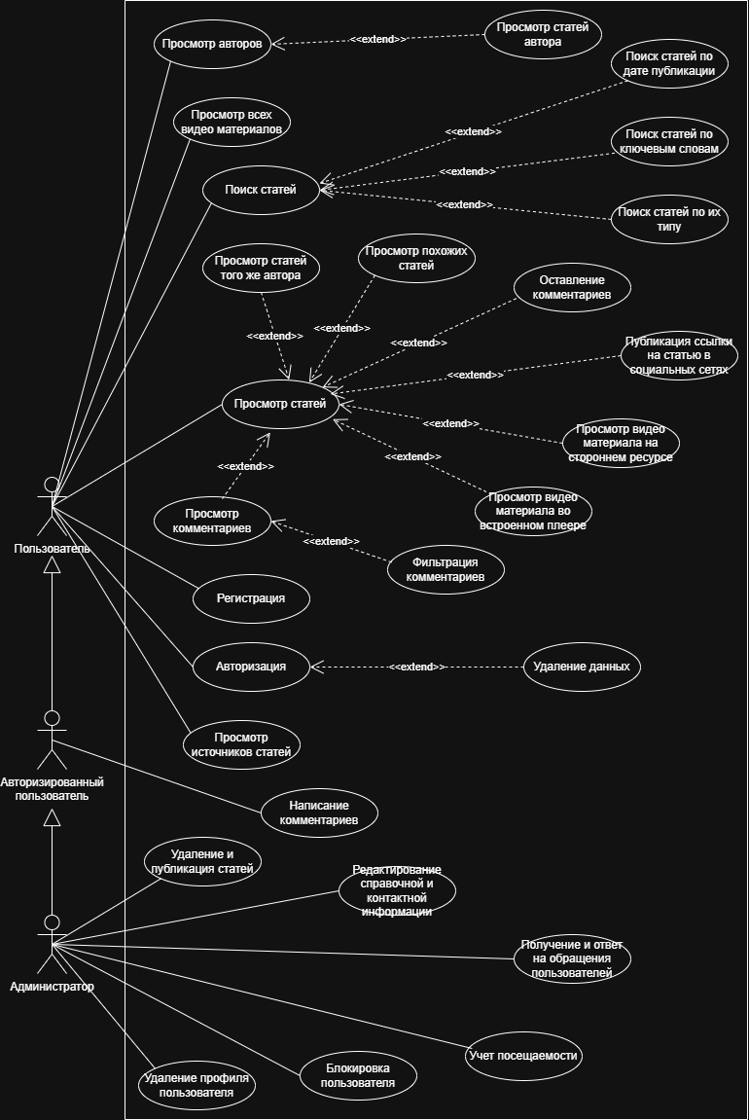

3.5 Use Case Specifications
ID: 1
Краткое описание: Создание новой учетной записи пользователя
Главные актёры: Пользователь
Второстепенные актеры: нет
Предусловие: Пользователь не авторизован
Основной поток:
- Пользователь открывает страницу регистрации
- Вводит регистрационные данные
- Система проверяет корректность данных
- Пользователь подтверждает регистрацию кодом из SMS
- Пользователь получает уведомление об успешной регистрации

Альтернативный поток:
  - Пользователь ввел некорректные данные
  - Система просит его изменить эти поля

  - Пользователь ввел некорректный код
  - Система просит ввести корректный код или предлагает отправить код еще раз
Постусловие: Учетная запись создана.
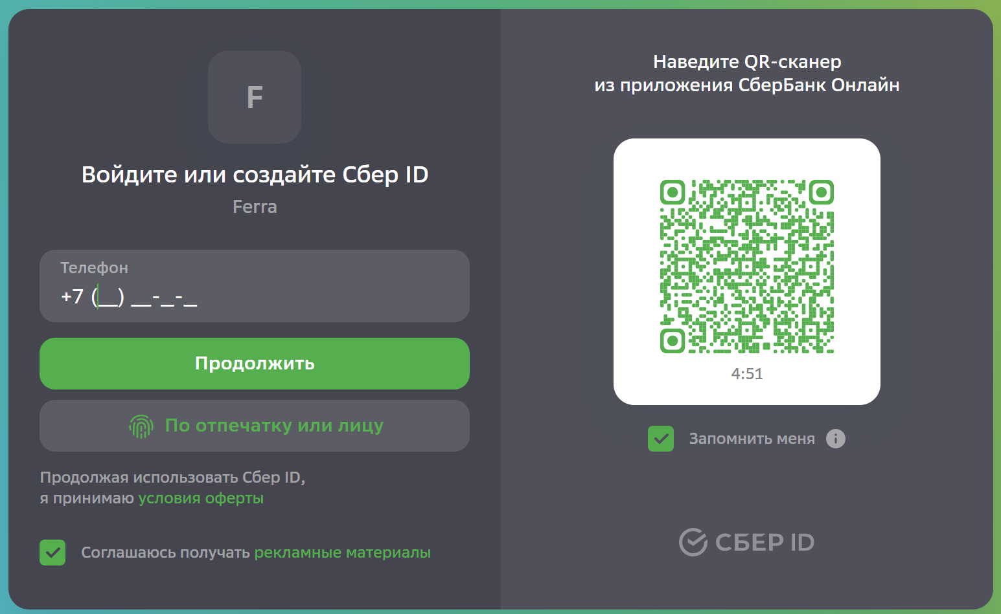
Рисунок 1.1 – форма регистрации пользователя
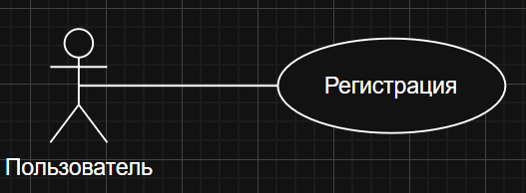
Рисунок 1.2 – фрагмент Use Case диаграммы описывающий прецедент 1
ID: 2
Краткое описание: Вход пользователя в систему
Главные актёры: Пользователь
Второстепенные актеры: нет
Предусловие: Пользователь зарегистрирован
Основной поток:
- Пользователь вводит номер телефона
- Система проверяет данные, отправляет код на номер телефона
- Пользователь вводит код из SMS
- Система предоставляет доступ к аккаунту
Альтернативный поток:
  - Пользователь ввел некорректный номер
  - ошибке и просит ввести корректный номер

  - Пользователь ввел некорректный код
  - Система просит ввести корректный код или предлагает отправить код еще раз

Постусловие: Пользователь авторизован

Рисунок 2.1 – форма входа пользователя в систему
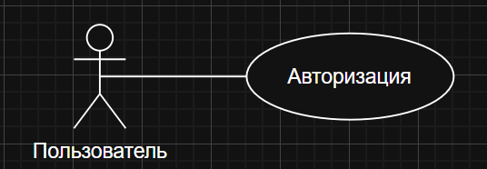
Рисунок 2.2 - фрагмент Use Case диаграммы описывающий прецедент 2
ID: 3
Краткое описание: Удаление учетной записи
Главные актёры: Пользователь
Второстепенные актеры: нет
Предусловие: Пользователь авторизован
Основной поток:
- Пользователь выбирает удаление профиля
- Система запрашивает подтверждение
- Данные пользователя удаляются
Альтернативный поток:
  - Пользователь отменяет удаление
Постусловие: Профиль удален
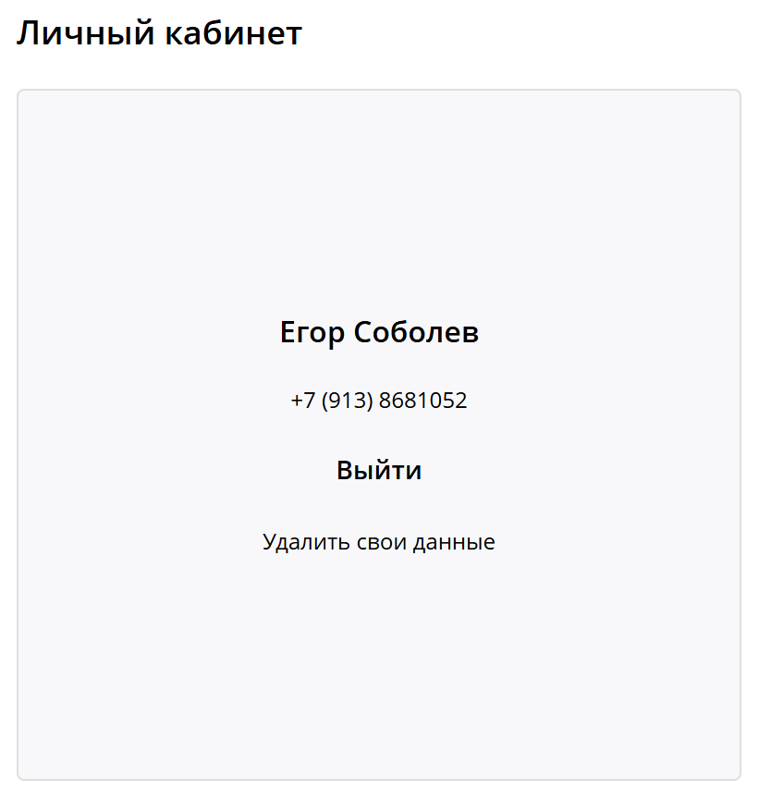
Рисунок 3.1 – форма удаления данных пользователя
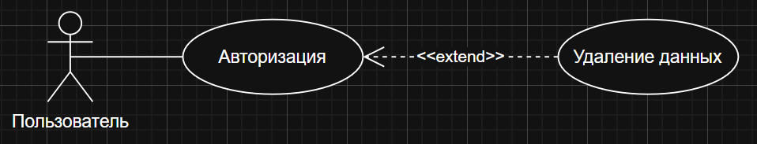
Рисунок 3.2 - фрагмент Use Case диаграммы описывающий прецедент 3
ID: 4
Краткое описание: Просмотр списка и содержания статей
Главные актёры: Пользователь
Второстепенные актеры: нет
Предусловие: Сайт доступен
Основной поток:
- Пользователь открывает раздел статей
- Выбирает статью
- Система отображает содержание статьи
Альтернативный поток:
    - Статья удалена – сообщение об ошибке
    - Система предлагает вернуть к просмотру списка статей

    - Ошибка в базе данных или при передаче данных, статья не отображается
    - Система предлагает вернуть к просмотру списка статей

Постусловие: Статья отображена
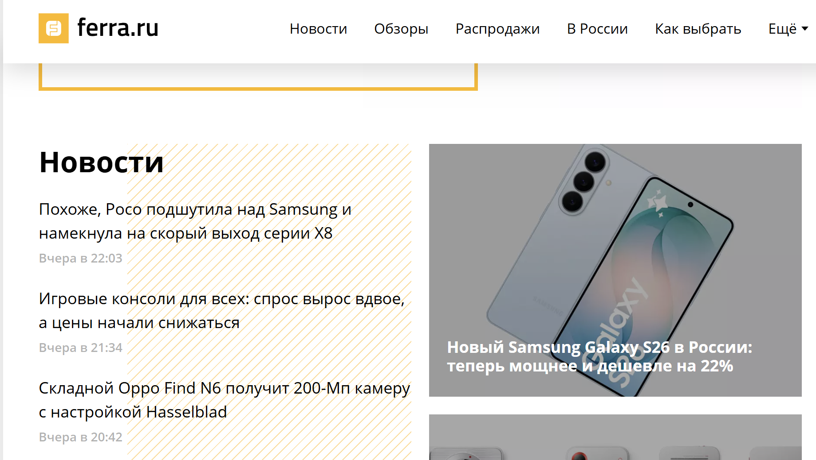
Рисунок 4.1 – список опубликованных статей
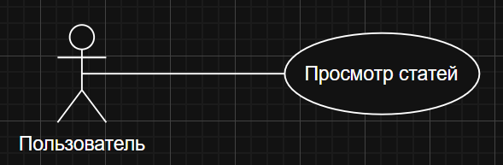
Рисунок 4.2 - фрагмент Use Case диаграммы описывающий прецедент 4
ID: 5
Краткое описание: Поделиться статьей в соцсетях
Главные актёры: Пользователь
Второстепенные актеры: нет
Предусловие: Статья открыта
Основной поток:
- Пользователь выбирает соцсеть в которой хочет поделиться статьей
- Открывается окно соцсети
Альтернативный поток:
  - Ошибка соединения, не удается перейти в выбранную соцсеть
Постусловие: Ссылка опубликована
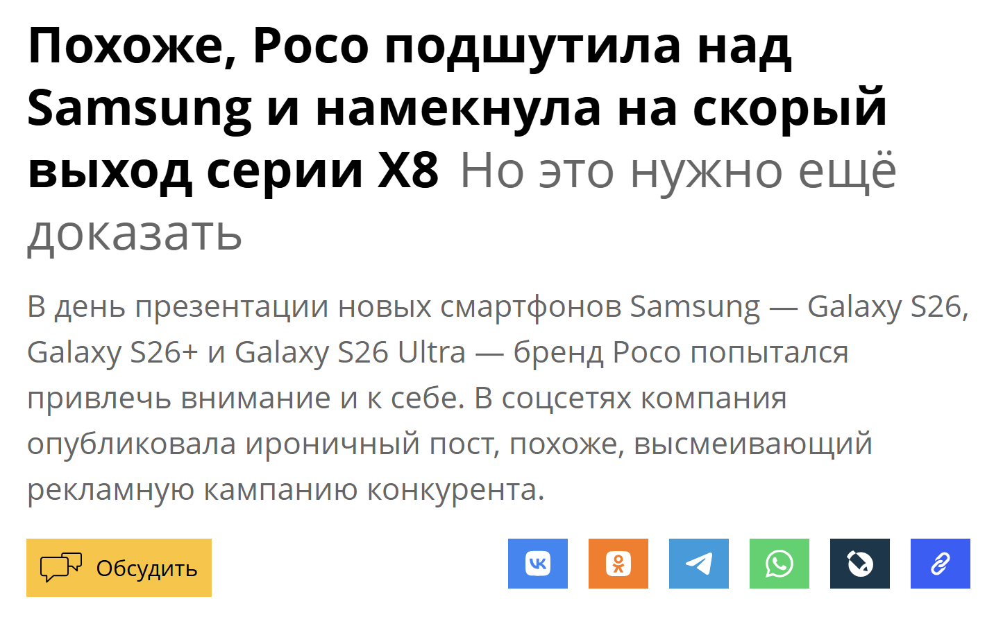
Рисунок 5.1 – предлагаемые варианты поделиться статьей в социальных сетях
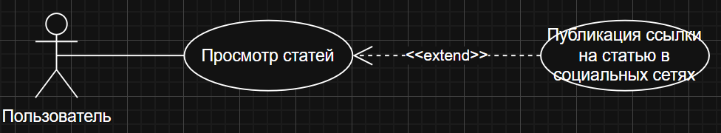
Рисунок 5.2 - фрагмент Use Case диаграммы описывающий прецедент 5
ID: 6
Краткое описание: Просмотр видео в mp4 формате
Главные актёры: Пользователь
Второстепенные актеры: нет
Предусловие: В статье есть видео
Основной поток:
- Пользователь нажимает на видео
- Видео воспроизводится во встроенном плеере
Альтернативный поток:
  - Ошибка воспроизведения видео
  - Система предлагает пользователю закрыть плеер
Постусловие: Видео воспроизводится
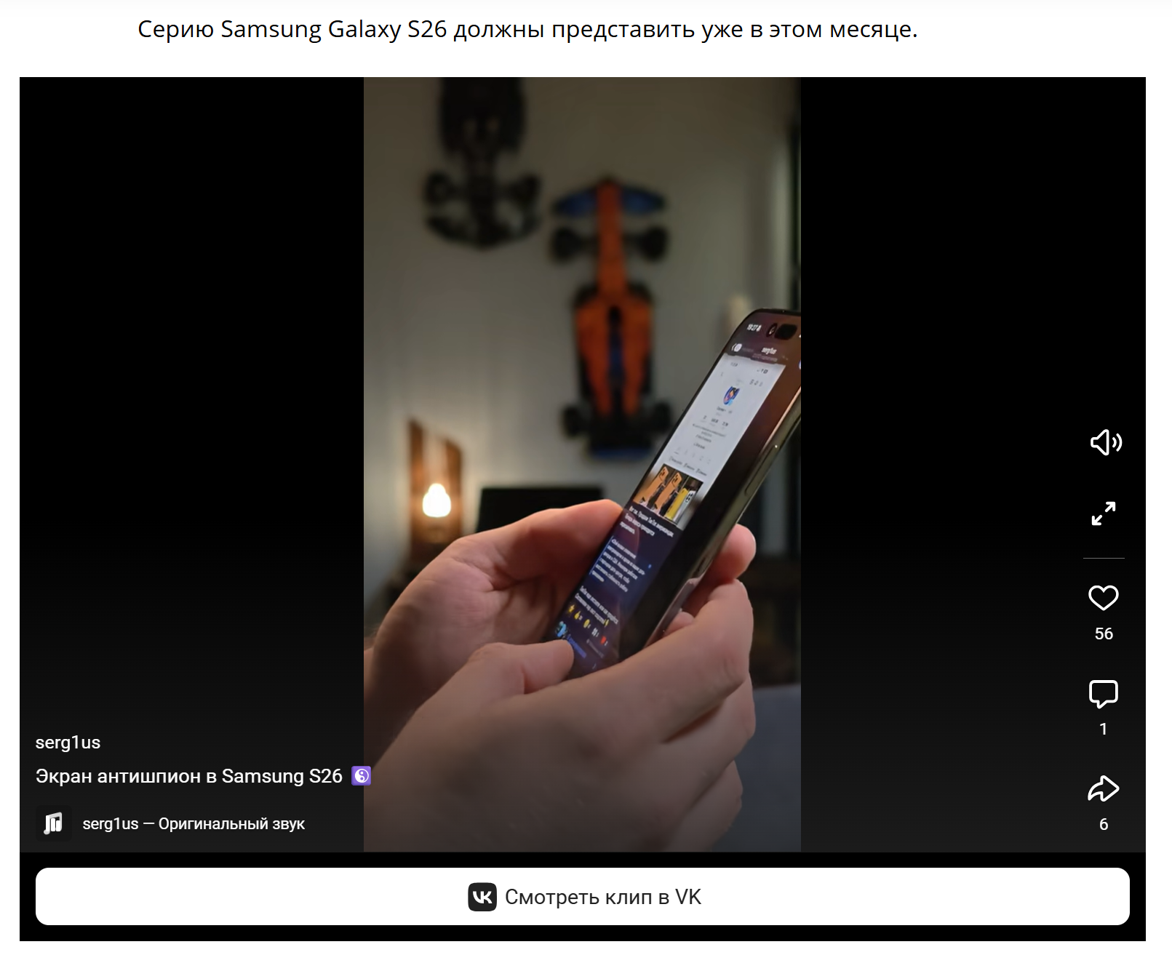
Рисунок 6.1 – встроенный плеер
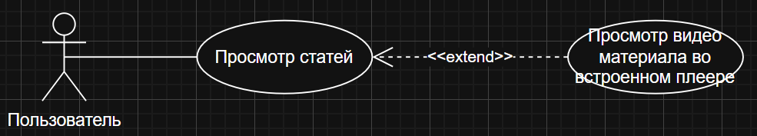
Рисунок 6.2 - фрагмент Use Case диаграммы описывающий прецедент 6
ID: 7
Краткое описание: Переход на внешний видеоресурс
Главные актёры: Пользователь
Второстепенные актеры: VK / YouTube
Предусловие: В статье есть внешняя ссылка на видео
Основной поток:
- Пользователь нажимает на ссылку
- Система открывает внешний ресурс
Альтернативный поток:
    - Ошибка соединения, выбранный видеоресурс недоступен

    - Видео удалено или недоступно на стороннем ресурсе
Постусловие: Пользователь перенаправлен
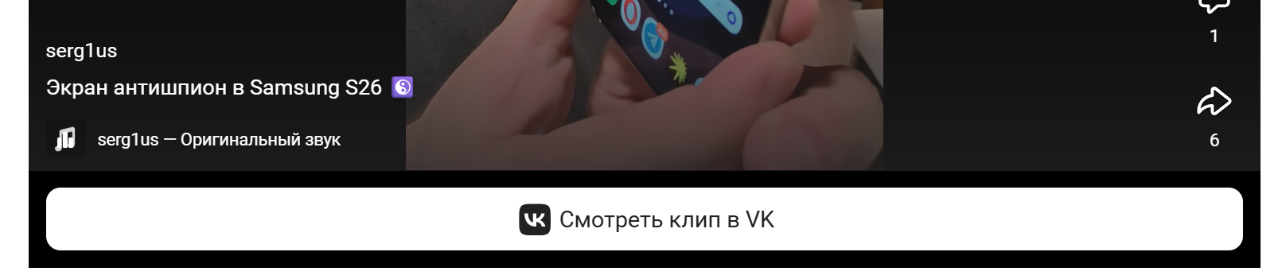
Рисунок 7.1 – кнопка для перехода на сторонний видеоресурс
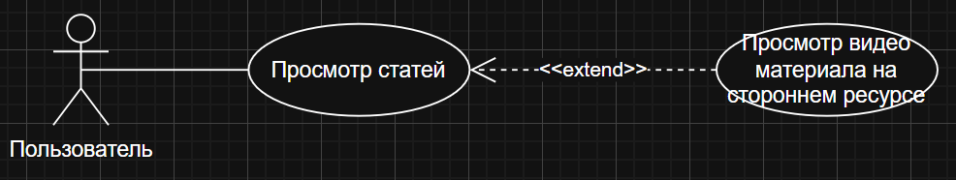
Рисунок 7.2 - фрагмент Use Case диаграммы описывающий прецедент 7
ID: 8
Краткое описание: Поиск по названию или ключевым словам
Главные актёры: Пользователь
Второстепенные актеры: нет
Предусловие: Сайт доступен
Основной поток:
- Пользователь вводит запрос
- Система обрабатывает его
- Отображаются результаты
Альтернативный поток:
  - Ничего не найдено
  - Система предлагает изменить параметры поиска
Постусловие: Отображён список результатов
Рисунок 8.1 – поле поиска по названию или ключевым словам
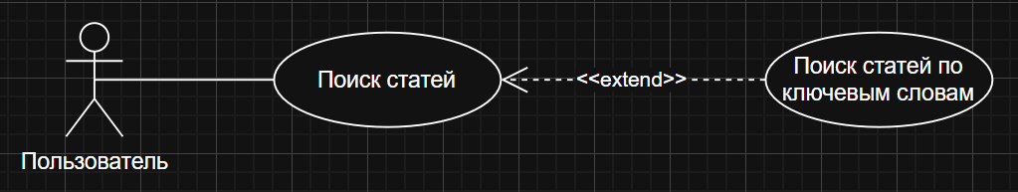
Рисунок 8.2 - фрагмент Use Case диаграммы описывающий прецедент 8
ID: 9
Краткое описание: Фильтрация по категории статьи
Главные актёры: Пользователь
Второстепенные актеры: нет
Предусловие: Выполнен поиск или открыт раздел
Основной поток:
- Пользователь выбирает тип
- Система обновляет список статей
Альтернативный поток:
  - Ничего не найдено
  - Система предлагает изменить фильтр

Постусловие: Отображены отфильтрованные статьи
Рисунок 9.1 – варианты фильтрации опубликованных статей
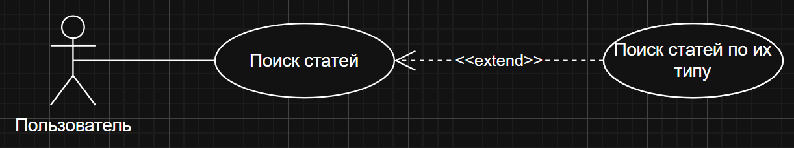
Рисунок 9.2 - фрагмент Use Case диаграммы описывающий прецедент 9
ID: 10
Краткое описание: Фильтрация по дате публикации
Главные актёры: Пользователь
Второстепенные актеры: нет
Предусловие: Открыта страница с новостями
Основной поток:
- Пользователь выбирает дату
- Система обновляет список статей
Альтернативный поток:
  - Ничего не найдено
  - Система предлагает изменить параметры поиска

Постусловие: Отображены отфильтрованные статьи
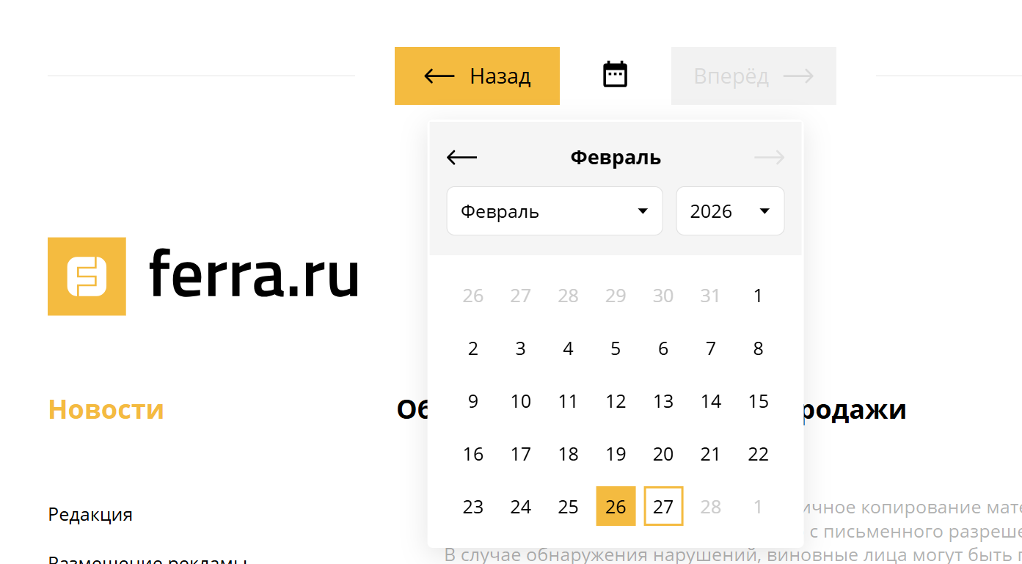
Рисунок 10.1 – окно выбора даты публикации статьи
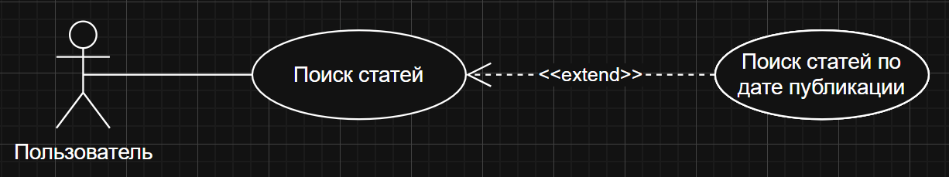
Рисунок 10.2 - фрагмент Use Case диаграммы описывающий прецедент 10
ID: 11
Краткое описание: Просмотр списка комментариев
Главные актёры: Пользователь
Второстепенные актеры: нет
Предусловие: Открыта статья
Основной поток:
- Пользователь прокручивает страницу
- Система отображает комментарии внизу статьи
Альтернативный поток:
    - Комментарии отключены администратором

    - Ошибка загрузки комментариев из-за проблем с сетью

Постусловие: Комментарии отображены
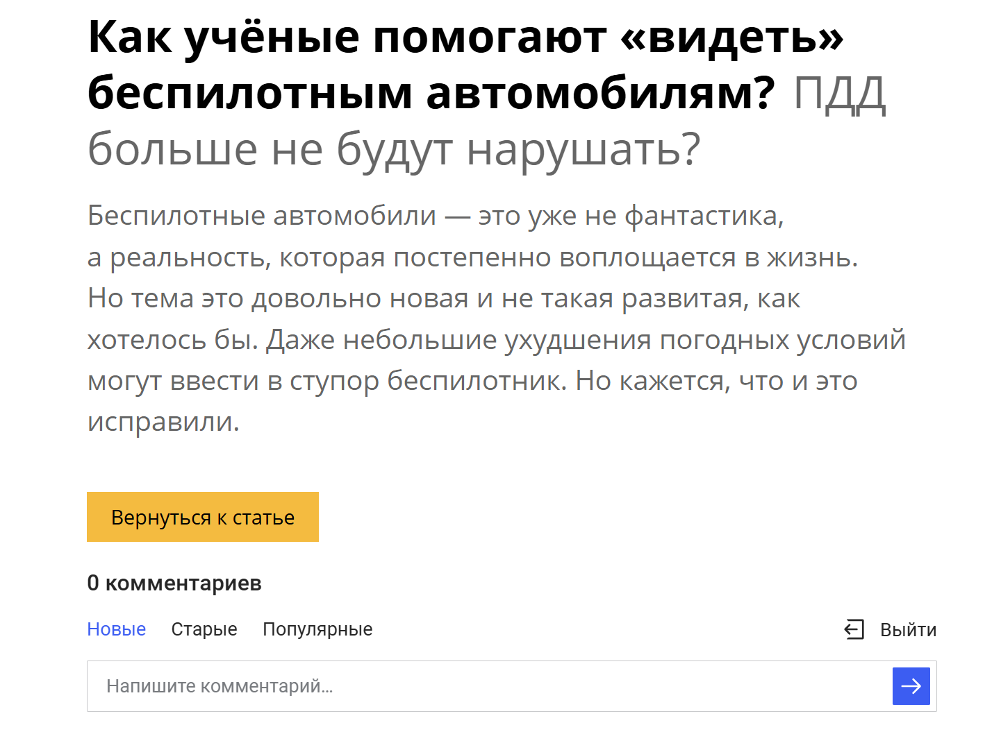
Рисунок 11.1 – отображение комментариев к статье
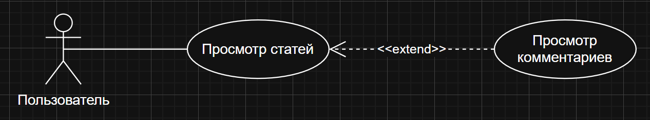
Рисунок 11.2 - фрагмент Use Case диаграммы описывающий прецедент 11
ID: 12
Краткое описание: Сортировка комментариев
Главные актёры: Пользователь
Второстепенные актеры: нет
Предусловие: Пользователь просматривает комментарии
Основной поток:
- Пользователь выбирает категорию («новые», «старые», «популярные»)
- Система сортирует комментарии
Альтернативный поток:
  - Ошибка загрузки отсортированных комментариев из-за проблем с сетью

Постусловие: Комментарии отсортированы
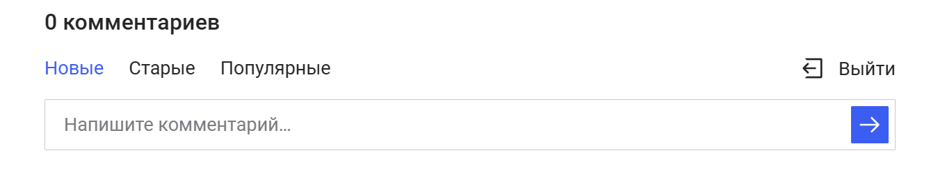
Рисунок 12.1 – варианты сортировки комментариев
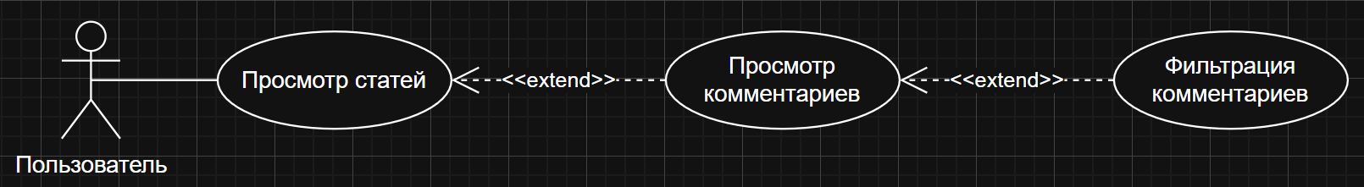
Рисунок 12.2 - фрагмент Use Case диаграммы описывающий прецедент 12
ID: 13
Краткое описание: Добавление комментария к статье
Главные актёры: Авторизованный пользователь
Второстепенные актеры: нет
Предусловие: Пользователь авторизован
Основной поток:
- Пользователь выбирает статью
- Оставляет комментарий
- Система сохраняет и отображает комментарий
Альтернативный поток:
  - Пользователь не авторизован
  - Система предлагает пользователю пройти аутентификацию
  - Ошибка сохранения комментария из-за проблем с базой данных или сетью
Постусловие: Комментарий опубликован
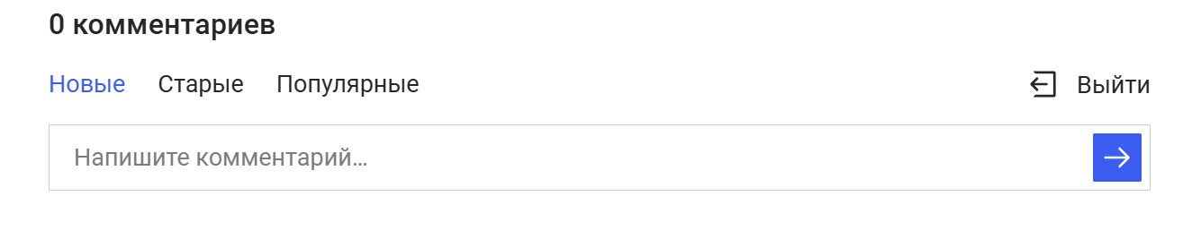
Рисунок 13.1 – поле добавления комментария к статье

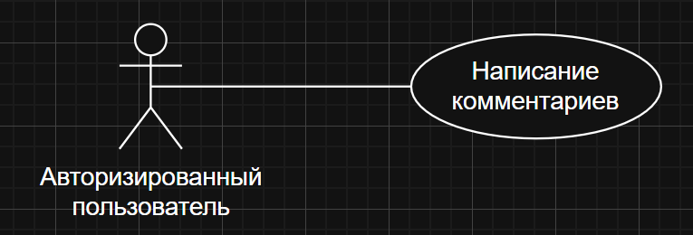
Рисунок 13.2 - фрагмент Use Case диаграммы описывающий прецедент 13
ID: 14
Краткое описание: Просмотр списка редакторов
Главные актёры: Пользователь
Второстепенные актеры: нет
Предусловие: Сайт работает
Основной поток:
- Пользователь открывает раздел авторов
- Система отображает информацию
Альтернативный поток:
  - Ошибка загрузки из-за проблем с сетью.

Постусловие: Информация отображена
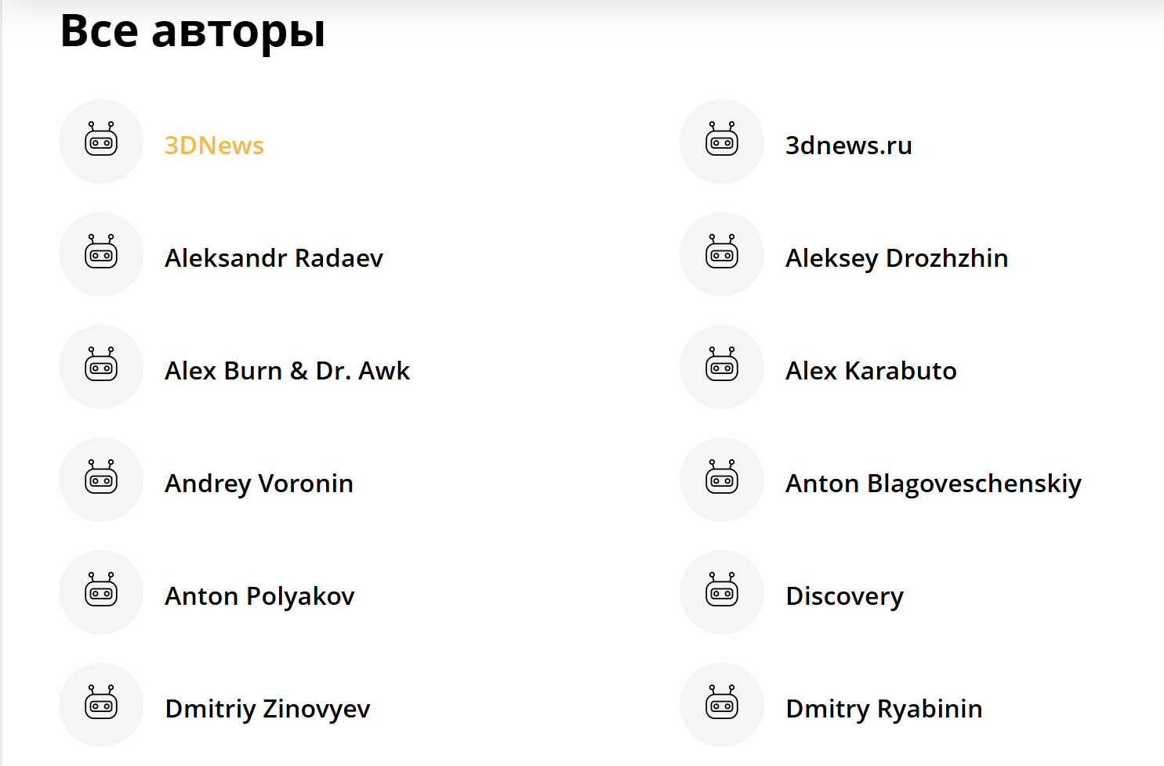
Рисунок 14.1 – список авторов статей
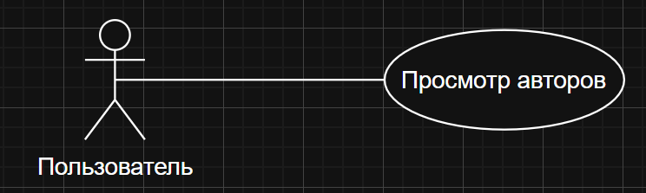
Рисунок 14.2 - фрагмент Use Case диаграммы описывающий прецедент 14
ID: 15
Краткое описание: Просмотр публикаций выбранного автора
Главные актёры: Пользователь
Второстепенные актеры: нет
Предусловие: Просмотр статьи какого-то автора
Основной поток:
- Пользователь выбирает автора
- Система отображает его статьи
Альтернативный поток:
    - Ошибка загрузки из-за проблем с сетью

    - Статьи автора удалены

Постусловие: Список статей отображен
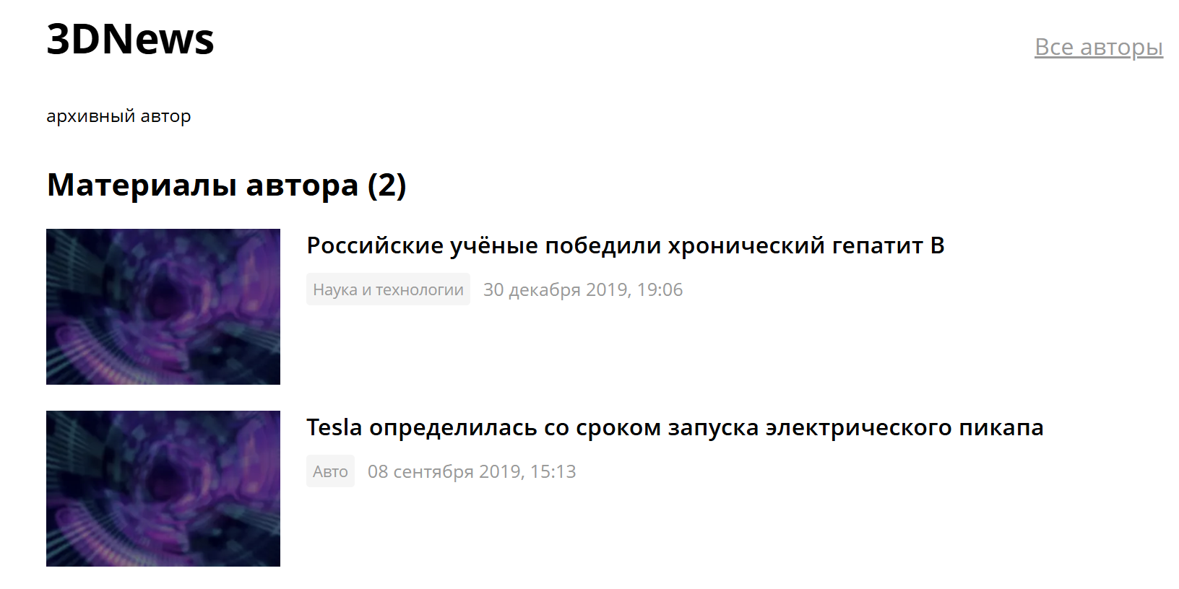
Рисунок 15.1 – список статей выбранного автора
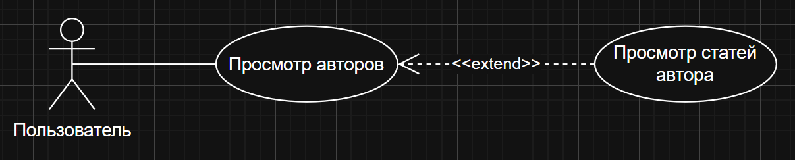
Рисунок 15.2 - фрагмент Use Case диаграммы описывающий прецедент 15
ID: 16
Краткое описание: Добавление и удаление статей
Главные актёры: Администратор
Второстепенные актеры: нет
Предусловие: Администратор авторизован
Основной поток:
- Администратор добавляет/редактирует/удаляет статью
- Система сохраняет изменения
Альтернативный поток:
    - Ошибка - статья уже была удалена

    - Ошибка загрузки статьи из-за технических проблем

Постусловие: Статья опубликована/удалена

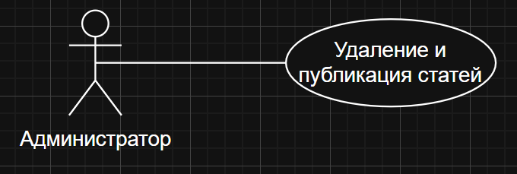
Рисунок 16.2 - фрагмент Use Case диаграммы описывающий прецедент 16
ID: 17
Краткое описание: Удаление профиля пользователя
Главные актёры: Администратор
Второстепенные актеры: нет
Предусловие: Администратор авторизован
Основной поток:
- Администратор выбирает пользователя
- Удаляет профиль
Альтернативный поток:
    - Пользователь уже самостоятельно удалил свой профиль

2.2.1 Ошибка удаления из-за технических проблем

Постусловие: Профиль удален

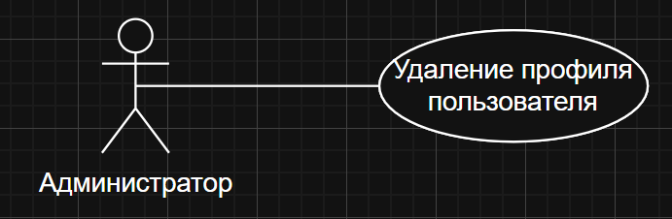
Рисунок 17.2 - фрагмент Use Case диаграммы описывающий прецедент 17
ID: 18
Краткое описание: Блокировка пользователя
Главные актёры: Администратор
Второстепенные актеры: нет
Предусловие: Администратор авторизован
Основной поток:
- Администратор выбирает пользователя
- Блокирует пользователя
Альтернативный поток:
    - Пользователь уже удален

2.2.1 Ошибка блокировки из-за технических проблем

Постусловие: Пользователь заблокирован

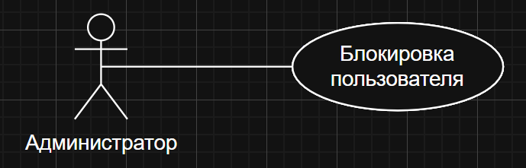
Рисунок 18.2 - фрагмент Use Case диаграммы описывающий прецедент 18
ID: 19
Краткое описание: Учет посещаемости
Главные актёры: Администратор
Второстепенные актеры: нет
Предусловие: Администратор авторизован
Основной поток:
- Система собирает статистику
- Администратор просматривает отчеты
Альтернативный поток:
  - Ошибка сбора и отображения данных из-за технических проблем

Постусловие: Отображена статистика

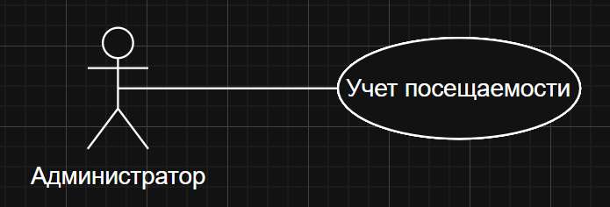
Рисунок 19.2 - фрагмент Use Case диаграммы описывающий прецедент 19
ID: 20
Краткое описание: Ответ на обращения пользователей
Главные актёры: Администратор
Второстепенные актеры: нет
Предусловие: Администратор авторизован, есть входящие обращения
Основной поток:
- Администратор открывает обращение
- Отправляет ответ
Альтернативный поток:
    - Профиль пользователя был удален

2.2.1 Ошибка отправки ответа из-за технических проблем

Постусловие: Пользователь получает ответ

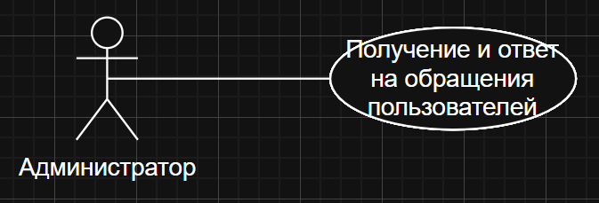
Рисунок 20.2 - фрагмент Use Case диаграммы описывающий прецедент 20
ID: 21
Краткое описание: Редактирование справочной и контактной информации
Главные актёры: Администратор
Второстепенные актеры: нет
Предусловие: Администратор авторизован, профиль автора существует
Основной поток:
- Администратор открывает профиль автора
- Редактирует нужную информацию
Альтернативный поток:
    - Профиль автора был удален

2.2.1 Ошибка сохранения изменений из-за проблем с базой данных или сетью

Постусловие: Справочная/контактная информация изменена

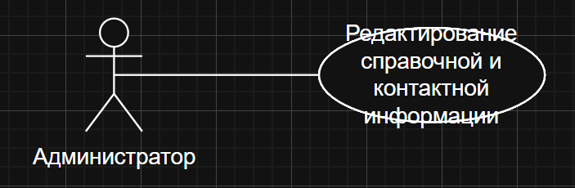
Рисунок 20.2 - фрагмент Use Case диаграммы описывающий прецедент 20

4. Вывод по работе
В ходе выполнения работы я познакомился со структурой документа SRS (Software Requirements Specification) по шаблону RUP, составил его пример для веб сайта https://www.ferra.ru/ . Также сформулировал список функциональных и нефункциональных требований к данному сайта, составил UML Use Case диаграммы, описывающие реализующие их прецеденты использования.

